Региональное представительство Благотворительного фонда наследия Менделеева
Муниципальное бюджетное общеобразовательное учреждение
средняя общеобразовательная школа № 56 г. Пензы
имени Героя России А.М. Самокутяева
Управление образования города Пензы
ГАОУ ДПО «Институт регионального развития Пензенской области»
МКУ «Центр комплексного обслуживания и методологического обеспечения учреждений образования г. Пензы»
Портал поддержки Дистанционных Мультимедийных Интернет-проектов «ДМИП.рф»

Муниципальное бюджетное общеобразовательное учреждение
средняя общеобразовательная школа № 66 г. Пензы
имени Виктора Александровича Стукалова

I региональный конкурс научно-исследовательских работ
имени Д.И. Менделеева

Пауки, живущие рядом с нами

Выполнил: Бауэр Артём Александрович,
10 И класс МБОУ СОШ № 66 г. Пензы
имени Виктора Александровича Стукалова
Руководитель: Кочеткова Алёна Васильевна,
учитель биологии МБОУ СОШ № 66 г. Пензы
имени Виктора Александровича Стукалова

Пенза, 2021

Оглавление
Введение 3
Цель, задачи и методы исследования 3
Результаты и анализ наблюдений 3
1. Информационная часть 4
1.1 Характеристика наблюдаемых видов пауков 4
1.2 Места обитания 4
1.3 Плетение паутины домовым пауком (тегенария) 5
1.4 Охота 5
1.5 Размножение 6
1.6 Взаимоотношения паука с человеком 6
1.7 Причины появления в доме 6
2. Экспериментальная часть 6
Заключение 8
Выводы. 8
Список литературы 8

Введение

Актуальность
Пауки — одни из древнейших жителей планеты, известные с Девонского и Каменноугольного периода. Считается, что они появились приблизительно 400 млн. лет назад. Создания Палеозойской эры имели характерный паутинный аппарат, но были более примитивными. Ареал их обитания самый широкий — вся планета, не считая Антарктики. Тема актуальна, т.к. жизнь пауков и сегодня недостаточно изучена. Пауки – порой незаметные человеку звенья природы. Я люблю природу и все необычное и мне стало интересно узнать, какие пауки живут рядом с нами в доме, какой образ жизни ведут эти существа.
Пауки́ (лат. Araneae, Aranei) — отряд членистоногих, второй по числу известных представителей в классе паукообразных. Представители отряда распространены повсеместно. По данным Всемирного каталога пауков на 8 августа 2017 года насчитывают 46806 видов пауков. Наука, изучающая пауков, называется арахнологией.
Человек должен познавать природу вокруг себя. В своей работе я уделил внимание паукам, обитающим рядом с человеком.
Гипотеза. Я предположил, что пауки, обитающие рядом с человеком, могут приносить пользу.

Цель, задачи и методы исследования

Целью работы является выявление значения для человека паука домашнего, характеристика его образа жизни.
Задачи:
1. Изучить литературу по теме исследования;
2. Провести наблюдения за жизнью пауков в естественной среде;
3. Провести отлов и наблюдение за пауками;
4. Сделать отбор коконов и исследовать возможность появления потомства пауков в искусственной среде;
5. Сделать вывод согласно теме исследования.
Объект исследования: пауки, обитающие в доме и рядом с ним.
Предмет исследования: образ жизни пауков.
Методы исследования: наблюдение, сбор материала, эксперимент; описательный и сравнительный методы.

Результаты и анализ наблюдений
Среди обитающих на нашей территории домашних пауков я исследовал Черного домашнего и Серого домашнего паука, живущих в доме и рядом с ним. Пауки различаются внешне размерами и цветом согласно видовым признакам, но имеют общую принадлежность к группе домашних пауков относительно среды обитания. Выявил, что пауки ведут скрытный, образ жизни: при наличии следов пребывания редко попадаются на глаза. Паук домашний не отличается ядовитостью и является совершенно безвредным. Пауки приносят людям неоценимую пользу, постоянно поедая насекомых. Домашние пауки ловят в свои сети до 10-12 разных насекомых, приносящих серьезный вред людям – кровососущих и переносящих различные болезни. Есть ли минусы от соседства с пауками? Да, есть. Они пугают чувствительных людей, доводя некоторых до арахнофобии. К минусам относят и то, что паутины не добавляют привлекательности в доме. По результатам анкетирования школьников выявлено, что 50% боятся пауков, еще 22% относятся негативно, считают возможным убить их при встрече, безразлично относятся к паукам 11% и только 17% - хорошо, помнят о том, что пауки – часть природы. Больше в этом пользы или вреда, решает каждый сам.

1. Информационная часть

1.1 Характеристика наблюдаемых видов пауков
Чаще всего мне попадался на глаза Домовый паук серый, также мной был отловлен домовой паук черный (лат. Tegenaria domestica) — вид пауков из семейства воронковых (Agelenidae).

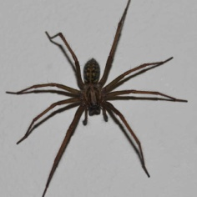
Тело паука имеет защитный хитиновый покров, состоит из двух частей: головогрудь и брюшко. Восемь ног, две челюсти (хелицеры ) и пара чувствительных щупалец (педипальп) связаны с головогрудью. На головoгруди обычно расположены восемь глаз. В Европе можно также встретить пауков с шестью глазами. В других местах можно встретить пауков с меньшим или большим, до двенадцати, количеством глаз.
Черные домашние пауки
Черный домашний паук представляет собой особь достаточно темного вида, за что и получил свое название. Лапы домашних пауков черного цвета обычно бывают коричневатого цвета, а брюшко окрашено в цвет угля. Вообще, черные домашние пауки иногда отличаются белой маркировкой, которая не имеет особенной систематизации в своем появлении. Все тело покрыто многочисленными, густыми волосками. Пауки имеют несколько пар глаз, но чаще всего, они полагаются на другие органы чувств (волоски), которыми способны обнаруживать вибрации своих воздушных сетей, если в них попадается добыча.
Наибольшими размерами отличаются женские особи домашних пауков, которые по размерам своим могут достигать восемнадцати миллиметров. Размеры мужских особей домашних черных пауков в два меньше особей женских, достигать они могут не более восьми миллиметров.
Серые домашние пауки
Размеры серых домашних пауков являются менее внушительными, чаще всего этот вид паука отличается небольшими габаритами, длина его достигает не более четырнадцати миллиметров.

1.2 Места обитания
Для домового паука наиболее предпочтительными являются помещения – именно поэтому его так и назвали. Он селится в подвалах и погребах, в различных технических помещениях и, конечно же, в жилых домах и квартирах. Свою паутину он развешивает, как правило, в темных углах или в более укромных местах, например, за шкафами и под мебелью и после терпеливо ждет появления добычи. Ловчая сеть является практически плоской, имеет треугольную форму и расположена она в горизонтальной плоскости, а ее центральная часть (жилая трубка) всегда будет резко уходить в угол – там и сидит ее хозяин.

1.3 Плетение паутины домовым пауком (тегенария)
Брюшко паука – настоящая «фабрика» по производству паутины. Именно в нем расположены объемистые паутинные железы, которые вырабатывает клейкий секрет, быстро застывающий на воздухе. Брюшные конечности формируют паутинную нить, а подвижные паутинные бородавки направляют нить в нужное место.
Секрет паутинных желез представляет собой быстро застывающую при соприкосновении с воздухом массу. По химическому составу паутина близка к шёлку гусениц шелкопряда, но значительно прочнее. Паук может выделять липкую или сухую нить определенной толщины и цвета. Паук паутину плетёт быстро, паутина в виде сеточки, с последующим наращиванием паутины. В случае «поломок» паутина обычно не плетется заново, а восстанавливается, в результате чего форма паутины домашних пауков может постоянно меняться из-за регулярных дополнений.
При этом паутина обычно отличается, в зависимости от вида пауков. К примеру, паутина серого паука является более раскрытой, в то время как черный паук плетет паутину в виде трубы.
Зимой, пищи у пауков меньше, но, как и многие домашние насекомые, они терпимы к голоду. Нехватка пищи, заставляет их принять радикальные решения – очень экономично использовать для питания часть своей паутины.
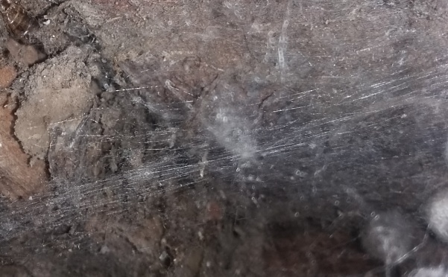
Фото Паутина домового паука в подполе дома

1.4 Охота
Охотится домовый паук преимущественно в темное время суток, и делать это он может как с помощью паутины, так и без нее. Его ловчая сеть не имеет клейких свойств, на ней липких узелков, к которым прилипает жертва, а потому особой ценности как непосредственно ловушка она не представляет. Паутина тегенарии – это толстый плотный ковер, в котором добыча обычно «утопает».
В первом случае охота происходит следующим образом. Насекомое, попадая на поверхность паутины, начинает ее трясти, чем создает вибрации. Охотник мгновенно улавливает их по колебаниям сигнальной нити, тут же выскакивает из своей засады. Он нападает на добычу, вонзает в ее тело свои острые хелицеры и через специальные каналы впрыскивает яд и пищеварительные соки.. Вскоре насекомое погибает, после чего тегенария уволакивает его вглубь жилой трубки. И после того как внутреннее содержимое частично переварится, паук приступает к трапезе – он высасывает жидкое содержимое, оставляя нетронутой лишь хитиновую оболочку.
И второй способ охоты – без густых тенет. Паук в этом случае использует лишь две сигнальные ниточки, которые он протягивает на определенном участке. В дальнейшем ловля добычи происходит по вышеописанной схеме: потенциальная жертва цепляет нить, тегенария реагирует, догоняет ее и кусает.

1.5 Размножение
Когда наступает время размножения, самцы начинают подыскивать себе пару для спаривания. Оказываясь у паутины самки, самец должен держаться предельно осторожно, так как существует довольно большой риск быть атакованным или даже убитым. В томительном ожидании он может провести несколько часов. При этом он всегда находится начеку и в любую секунду при малейшем намеке на агрессию готов бросится наутек.
Через некоторое время после спаривания самка делает кладку. Яйца она раскладывает по нескольким коконам и подвешивает на своей паутине. Вылупившись из яйца некоторое время, паучки находятся вместе, а затем расходятся.

1.6 Взаимоотношения паука с человеком
Живущие с нами в домах пауки хищники, но они в результате эволюции сумели приспособиться к человеку и стараются не появляться на глаза. Ткут паутину в укромных и недоступных для глаза местах, там, где им никто не мешает. Поэтому укусы человека домашним пауком встречаются редко. При прямой встрече с человеком, когда контакта не избежать, существенного вреда здоровью они также нанести не смогут. Яд не приводит к интоксикации и не провоцирует появление воспаления.
Если подобная ситуация и возникает, то ничего страшного в этом нет. Укусы домашнего паука абсолютно безопасны для человека. Обычно симптомы ограничиваются местными проявлениями в виде болезненности и жжения после непосредственного контакта паука с кожей, точечным укусом с покраснением окружающей кожи. Для снятия симптоматики достаточно приложить что-то холодное.

1.7 Причины появления в доме
Необходимо обращать внимание на количество пауков в квартире. Если пауков стало слишком много, то, скорее всего, в помещении обитают комары, клопы, мошки или тараканы. Это идеальный вариант рациона питания. Вследствие этого пауки в доме считаются индикаторами чистоты помещения. Как бороться? Для начала следует собрать паутину. Для этого лучше всего использовать обыкновенный веник. Но убирать паутину им нужно аккуратно, чтобы охотник не выбрался. Пойманного охотника можно выпустить на улицу.

2. Экспериментальная часть
1.Для наблюдения за пауками в естественной среде я обследовал возможные места их обитания рядом с человеком: подпол дома, погреб, гараж, сарай, навес для содержания домашних животных, теплицу, ванную комнату, уличный туалет, крышу дома, оконные рамы, дровяник и угольник .
В результате практически везде были обнаружены следы пребывания пауков в виде паутины! Без паутины были только погреб - вероятно, потому, что был накануне побелен и ванная комната – повышенная влажность. Наибольшее количество паутины наблюдалось в крыше дома, уличном туалете, дровянике и угольнике, под навесом. Я предполагаю, что это связано с большим в этих местах количеством потенциальной пищи пауков: различных насекомых. Пауков наблюдал только в четырех местах: в дровянике, сарае, теплице, под мебелью. Предполагаю, что это связано с их скрытным, ночным образом жизни.
2.В подполе дома, а также под креслом я обнаружил паутину с коконами. Самка черного домашнего паука находилась рядом. При касании карандашом кокона паучиха стала проявлять агрессию: начала быстро приближаться. Т.о, можно предположить, что я наблюдал реакцию защиты кладки яиц в коконе.

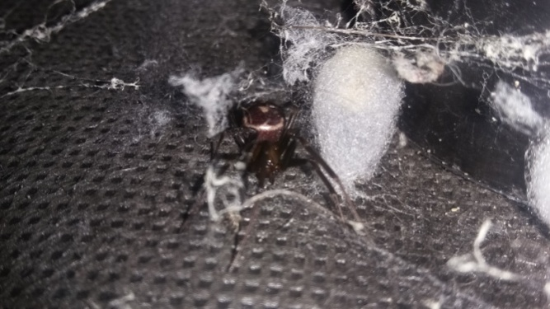
Фото Самка на защите кокона

3. Провел отлов и наблюдение за пауками. Определил, что вероятнее всего мои пойманные особи относятся к видам: серый домашний паук и черный доманишй паук. Отличаются цветом, размерами. Размер отловленной мной особи серого домашнего паука составил около 11мм., черного домашнего паука - около 20 мм. Оба паука не притронулись к мухам, подложенным им в качестве корма.
Затем пауки были посажены в стеклянную банку. Наблюдал: некоторое время пауки не проявляли активности, серый паук минуту был «собран в комочек», затем расправил ноги, задвигался. Черный паук стал проявлять агрессию: напал на серого. Значит, пауки способны к каннибализму.

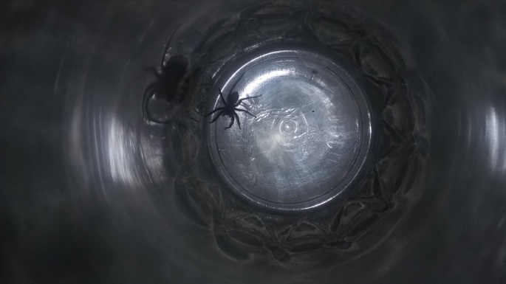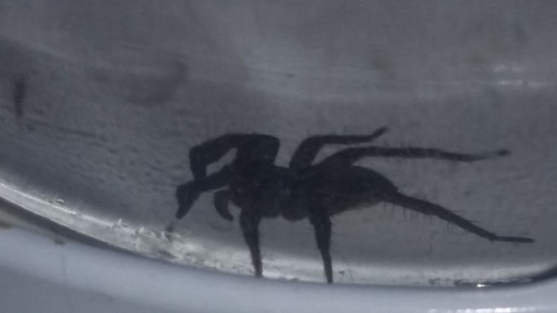
Фото Серый домашний паук. Фото Черный домашний паук.

4.Для исследования возможности выведения паучат в искусственной среде аккуратно срезал 1 кокон с паутины под полом дома и поместил его в стакан. Накрыл перфорированной бумагой для доступа воздуха. Из литературы узнали, что инкубационный период яиц зависит от вида самого паука, но в среднем колеблется от нескольких недель (у мелких видов) и до 4-х месяцев (у крупных) .
Я не знаю точное время откладывания яиц в мой кокон, но ждать мне пришлось не долго: к концу первой недели стали появляться паучата. Значит, я правильно определил условия для моего эксперимента – это наличие воздуха. Изъяв кокон из паутины при достаточном доступе воздуха можно пронаблюдать появление потомства пауков на свету!

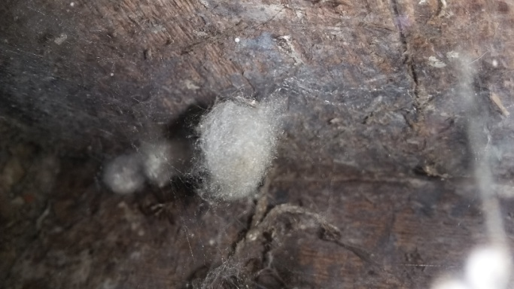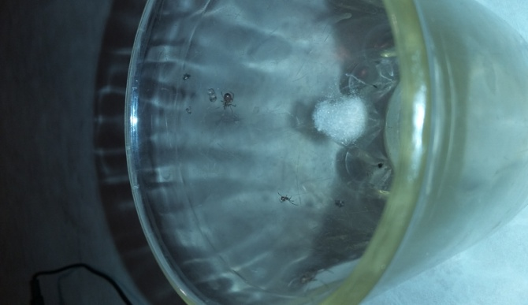
Фото Кокон на паутине под полом дома Фото новорожденные паучата

Заключение
В ходе работы я изучил литературу по теме исследования, узнал много интересного о пауках. Выяснил, что живущие с нами в домах пауки - хищники, приспособившиеся в ходе эволюции к совместному с человеком проживанию на одной территории, стараются не появляться на глаза. Ткут паутину в укромных и недоступных для глаза местах, любят сухие и теплые помещения. Провел наблюдение за жизнью пауков в естественной среде, провели отлов и наблюдали за пойманными пауками. Исследовал насекомых и их остатки (хитиновые оболочки), находящиеся в паутине. Поместил паучьи коконы в искусственную среду, правильно подобрал условия и получил потомство пауков в искусственной среде.

Выводы.
Проведенное мною исследование пауков, их образа жизни, повадок, среды обитания подтвердило мою гипотезу о том, что пауки, обитающие рядом с человеком, являются естественной частью живой природы, частью экологической среды дома и приносят определенную пользу человеку: очищают пространство рядом с человеком от насекомых – вредителей и разносчиков болезней.
Работа помогла мне по-новому взглянуть на этих удивительных животных-пауков. В дальнейшем планирую больше узнать о паутине как одной из удивительных технологических находок природы.

Список литературы
1. Биология. Животные. 7 класс. Латюшин В.В., Шапкин В.А. [1]
2. Акимушкин И. Первопоселенцы суши. — М.: Мысль. [2]
3. Жизнь животных. 2-е изд. Т. 3. Членистоногие, Трилобиты, Хелицеровые Под ред. М.С. Гилярова и Ф.Н. Правдина. [3]
4. Всемирный каталог пауков http://www.wsc.nmbe.ch/statistics/ [4]
6.https://ru.wikipedia.org/wiki/Домовый_паук; https://ru.wikipedia.org/wiki/Пауки [5]

Приложение 1
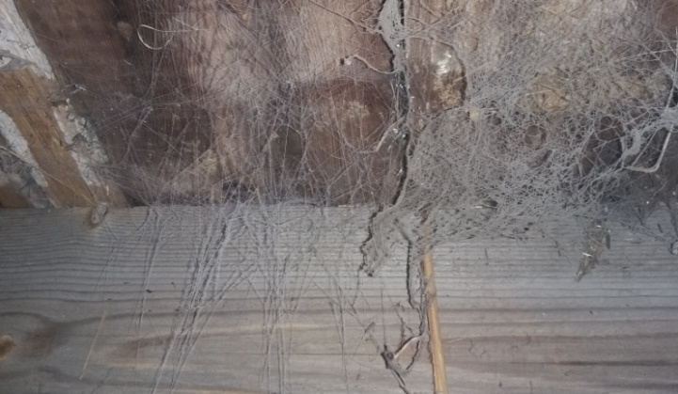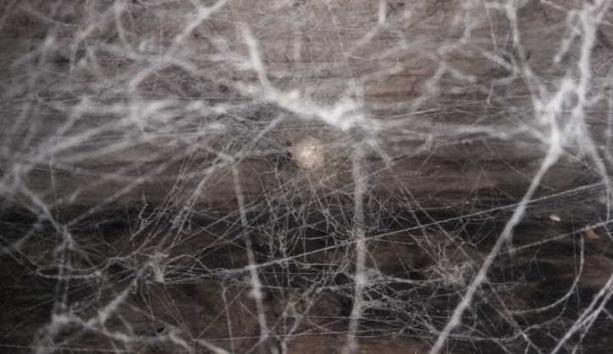
Фото 1 Паутина в подполе Фото 2 Паутина с коконом на чердаке
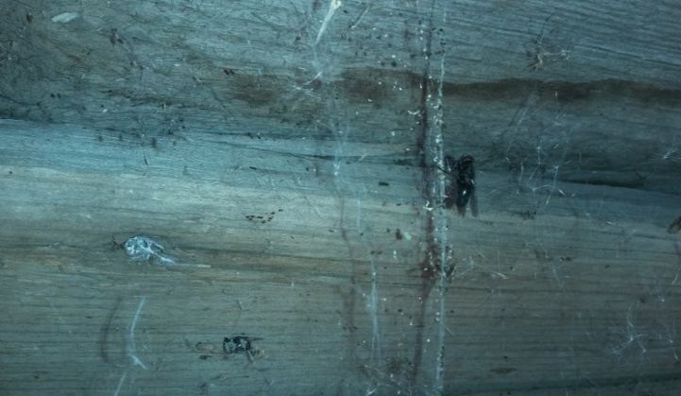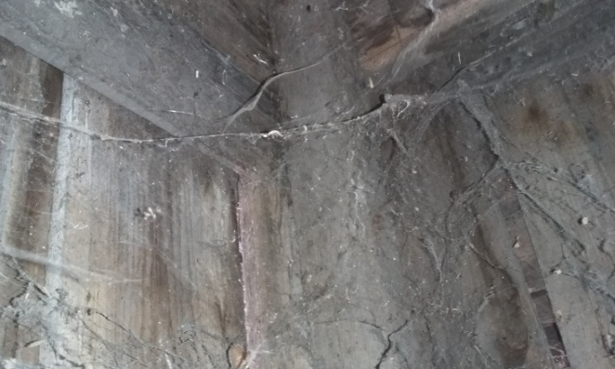
Фото3 Паутина с пойманной мухой Фото 4 Паутина с остатками насекомых
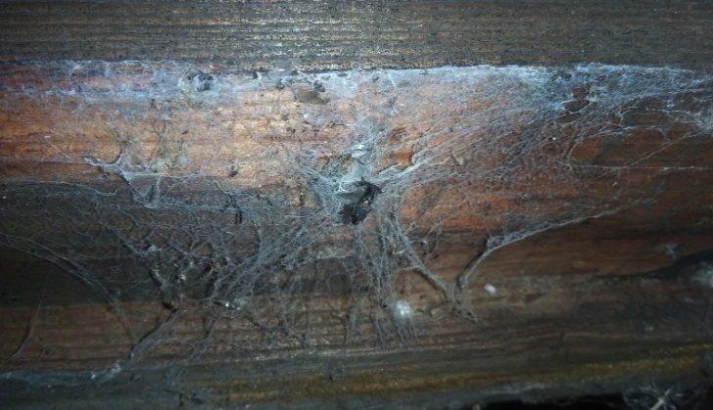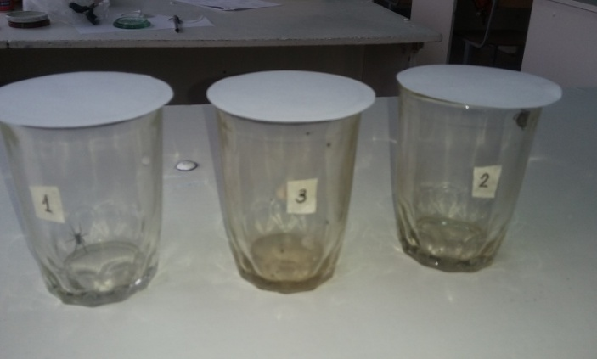
Фото 5 Паук с добычей Фото 6 Эксперимент
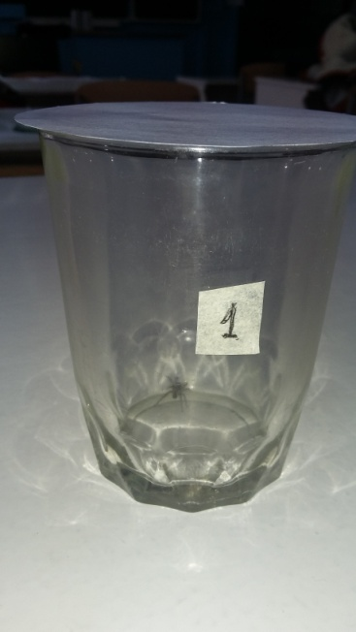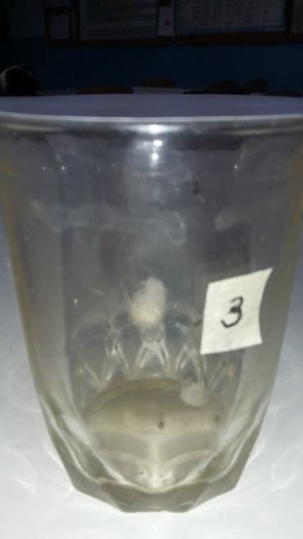
Фото 7 Серый паук Фото 8 Выведение паучат

Приложение 2

Таблица 1 «Результаты обследования территории»
№ п/п | Обследуемые места | Нахождение паутины | Нахождение пауков
1 | погреб | - | -
2 | гараж | + | -
3 | навес для содержания домашних животных | + | -
4 | теплицу | + | +
5 | сарай | + | +
6 | ванная комната | - | -
7 | уличный туалет | + | -
8 | крышу дома | + | -
9 | оконные рамы | + | -
10 | дровяник | + | +
11 | угольник | + | -
12 | подпол дома | + | -
13 | днище мягкой мебели | + | +

Приложение 3

Таблица 2 «Рацион питания Паука домашнего»
№ | Название насекомого | Экологическая группа
1 | Мухи | Переносчики инфекций
2 | Дрозофилы | Бытовые вредители
3 | Уховертки | Бытовые вредители
4 | Тараканы | Переносчики инфекций
5 | Комары | Кровососущие паразиты
6 | Клопы | Кровососущие паразиты
7 | Блохи | Кровососущие паразиты
8 | Моль | Бытовые вредители
9 | Домовые муравьи | Бытовые вредители
10 | Тля | Вредители сада, огорода
11 | Яблоневая плодожорка | Вредители сада, огорода

Диаграмма 1

